|  |  |  |  |  |  |
| --- | --- | --- | --- | --- | --- |
|  | | **작성자** | 2013180003  김나단 | **팀명** | 낙서의 전설  Legend Of Doodles |
| **주차** | 22주차 | **기간** | 2018.6.3 ~ 2018.6.9 | **지도교수** | 이 형 구 (서명) |
| **이번주 한일** | 터레인 텍스처 변경 | | | | |

**<상세 수행내용>**

* 기존 종이 재질 텍스처에서 목재 재질 텍스처로 변경
* Roughness, Metallic, Glossiness 추가 적용
* Displacement 알파 채널에 적용

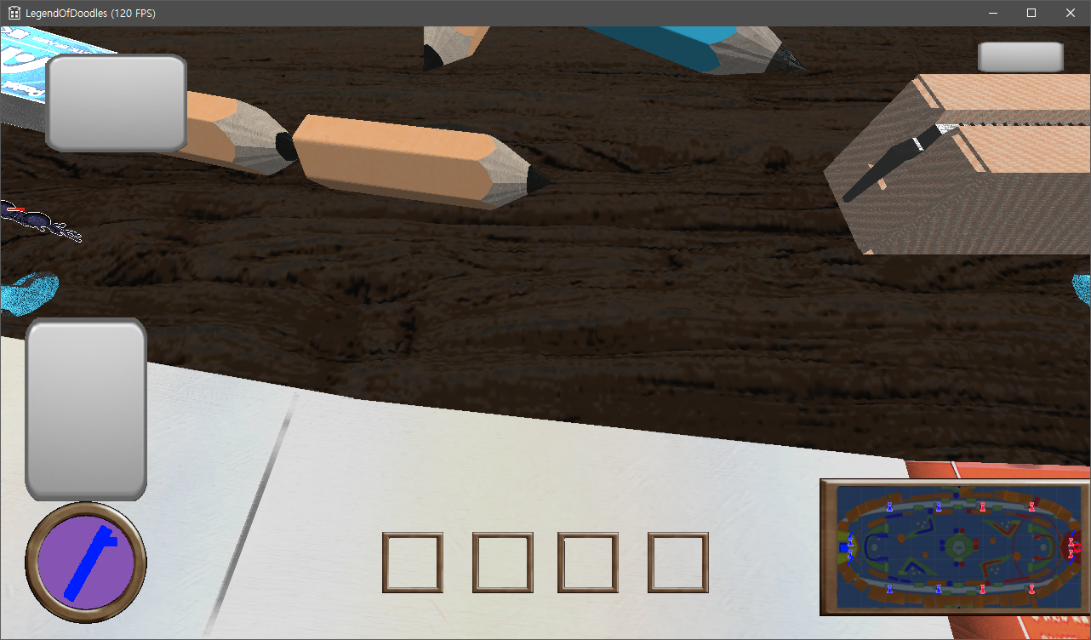

적용 결과

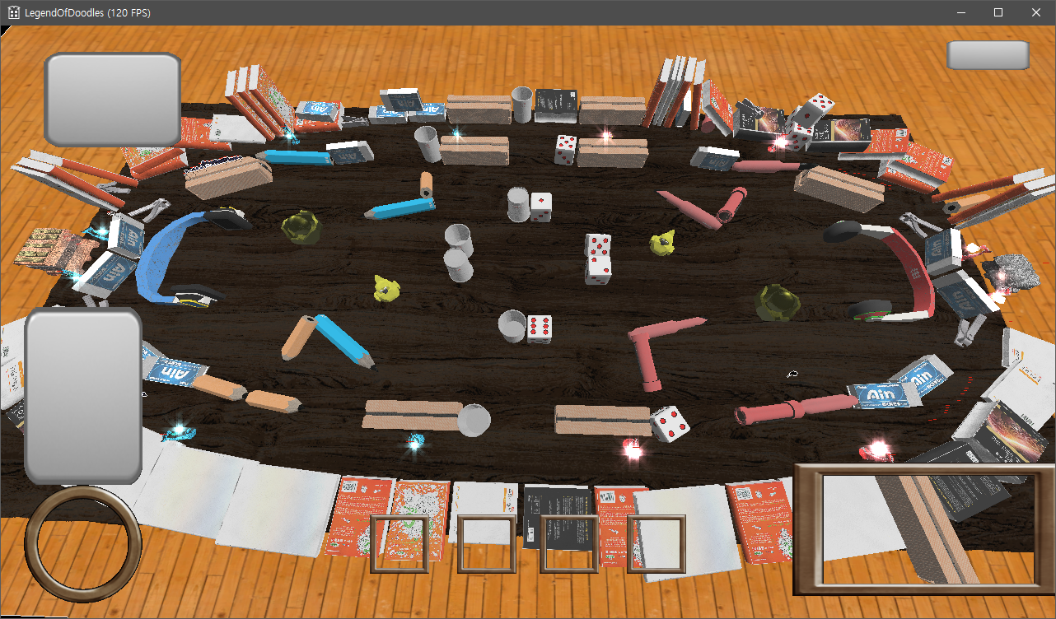

적용 결과 전경

* You tube: <https://youtu.be/dsopk1TSpdU>

|  |  |  |  |
| --- | --- | --- | --- |
| **문제점 정리** | 다른 과목들의 프로젝트 및 기말 공부로 인해 졸업작품에 투자할 시간이 없었습니다. | **해결 방안** | 다음주에도 마찬가지일 것 같습니다. |
| **다음 주차** | 23차 | **다음 기간** | 2018.6.10 ~ 2018.6.16 |
| **다음주 할 일** | 그림자 연구 | | |
| **지도교수**  **Comment** |  | | |